Osnova škola „Đuro Ester“
Koprivnica

Aktivnosti škole „Đuro Ester“ u Europskom tjednu kretanja

16. – 23. rujna 2017.

Planinarenje na Papuk
Učenici planinari iskoristili su lijepo i sunčano vrijeme te pješačili stazama Papuka. Iako je u Podravini padala obilna kiša koja ih je pratila do Slatine, njihova prvog odmorišta, nisu se dali obeshrabriti te su puni vjere u prognostičare odlučili u subotu 16. rujna otići u prirodu. Naoružani sendvičima, sokovima, kobasicama i različitim grickalicama započeli su šetnju u središtu Slatinskog drenovca. Nekoliko odmora tijekom kojih su se okrijepili dalo im je snage te su stigli do Jankovca. Pješačili su po poučnoj stazi, posjetili grob grofa Jankovića te slap Skakavac. Učenike je vodio učitelj Miroslav Kanisek.

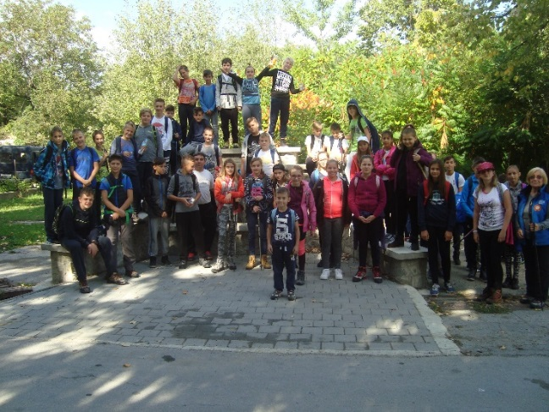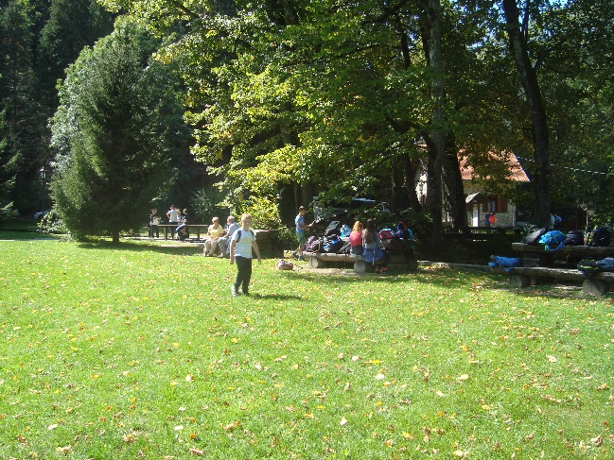

Štafeta u tjednu kretanja
Učenici četvrtih razreda 19. rujna trčali su štafetu u školskoj dvorani povodom Europskog tjedna kretanja. Svi su se zabavili bez obzira na rezultat. Kretanje i tjelesne aktivnosti važne su za očuvanje zdravlja.

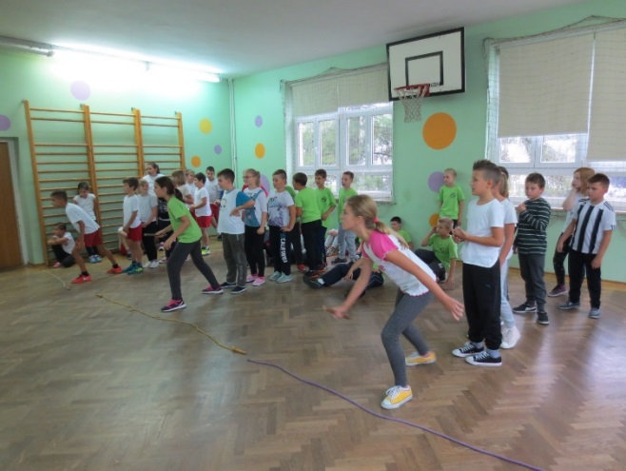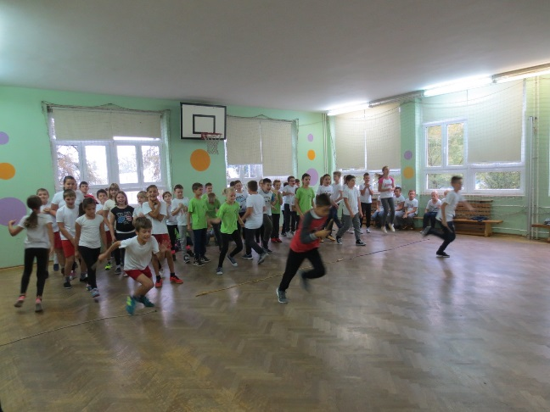

Posjet Podravci
U Europskom tjednu kretanja učenici svih sedmih razreda u sklopu izvanučionične nastave iz tehničke kulture posjetili su našu poznatu prehrambenu tvornicu Podravka. Bili su u konferencijskoj dvorani gdje su pogledali prezentaciju o proizvodima Podravke te njezinim tržištima. Učenici su znatiželjno pratili prezentaciju, a ni pitanja nije nedostajalo. Budući da po novome posjeti u samim proizvodnim pogonima nisu dopuštene zbog velikih nadzora i kontrola, voditeljica Barbara ih je provela ispred svakog pogona i objasnila što i kako se tamo proizvodi.

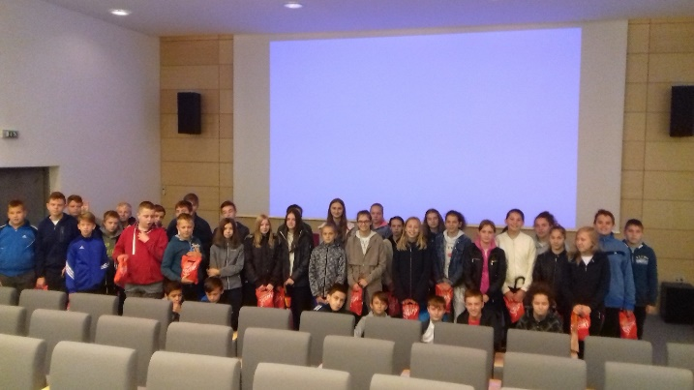
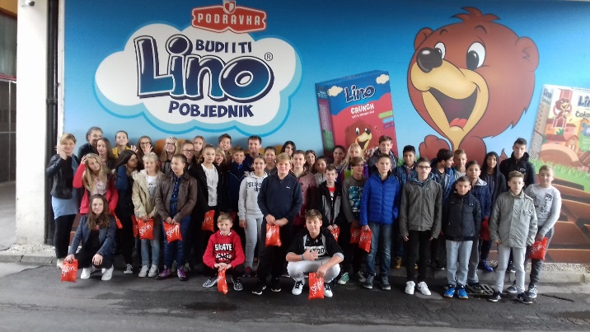

Projekcija animiranog filma „Ozzy Ozone“
Povodom Međunarodnog dana ozonskog omotača učenici 3.a i 3.b razreda pogledali su projekciju animiranog filma Ozzy Ozone u školskoj knjižnici. Razgovarali su o važnosti ozonskog omotača za život na zemlji, razlozima oštećivanja ozona i mogućnostima očuvanja te o načinima zaštite od opasnog sučevog zračenja.

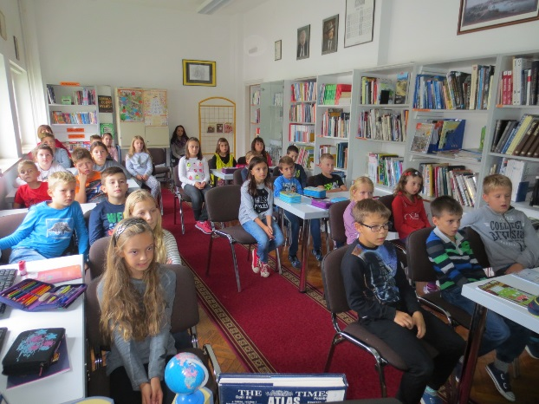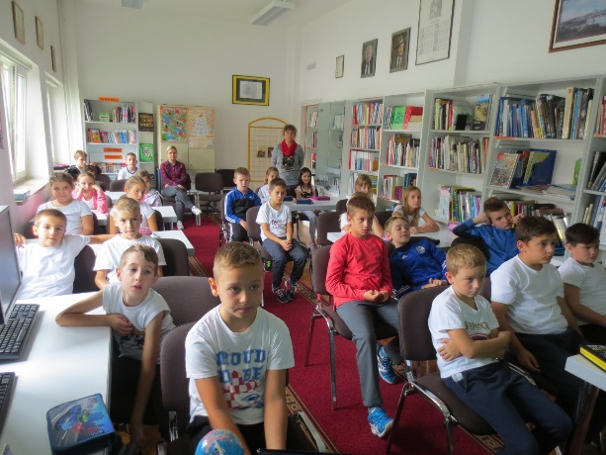

Posjet promociji sportskih škola
Učenici 3.b razreda sudjelovali su u aktivnosti Dan bez automobila i prisustvovali promociji sportskih škola u dvorani OŠ „Antun Nemčić Gostovinski“. Učenici su se upoznali sa sportskim aktivnostima kojima se mogu baviti u našem gradu, razgledali i isprobali različite sportske rekvizite.

Posjet Muzeju grada Koprivnice
Učenici 3.a i 3.b razreda prošetali su do Muzeja grada Koprivnice i posjetili izložbu Tradicijska arhitektura Hrvatskog zagorja te etnografski dio stalnog postava koji je vezan uz unutrašnjosti Podravske hiže (pokućstvo, posuđe, osobni predmeti i fotografije ljudi, obuća i odjeća). Uz izložbu organizirane su i radionice za učenike vezane uz život ljudi u prošlosti u starim kućama, od čega su izrađene stare kuće, razlika između modernih i starih kuća.

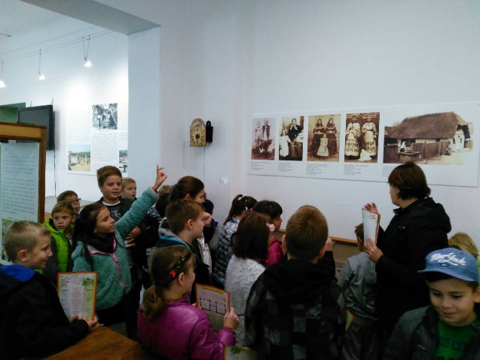
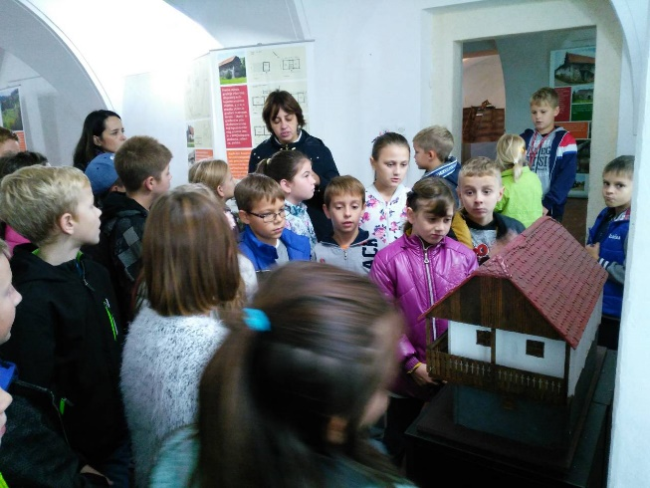

„Pješice u Muzej“
Učenici 5.c razreda u sklopu izvanučioničke nastave iz povijesti posjetili su Muzej grada Koprivnice. Na nastavnom satu Povijesni izvori u muzeju uvježbali su prepoznavanje različitih vrsta povijesnih izvora.
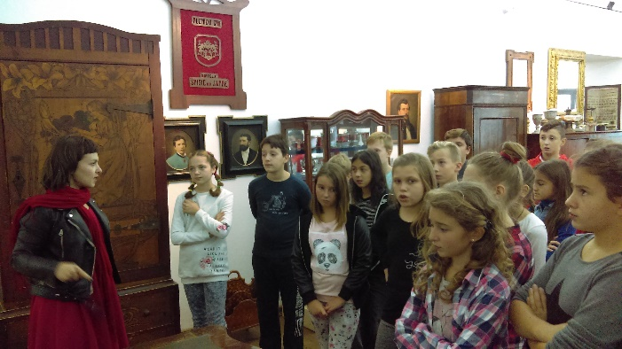
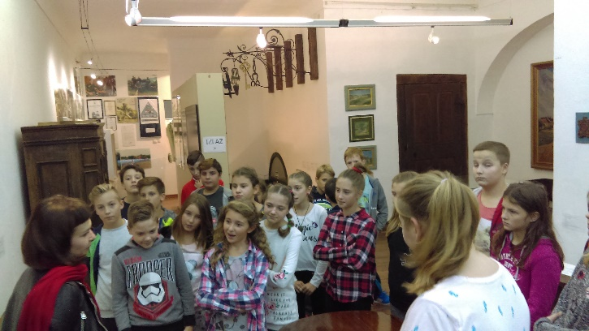

Sportske igre na Zelenjaku
Prvi razredi matične škole 22. rujna 2017. godine pridružili su se obilježavanju Tjedna kretanja u našoj školi. Prvašići su najprije prošetali u blizini škole i usput ponovili što su sve o ponašanju u prometu naučili na satovima prirode i društva. Nakon toga uslijedila je igra i druženje na obližnjem dječjem igralištu, tzv. Zelenjaku. Djeca su uživala na novouređenom igralištu sa zabavnim i modernim spravama.

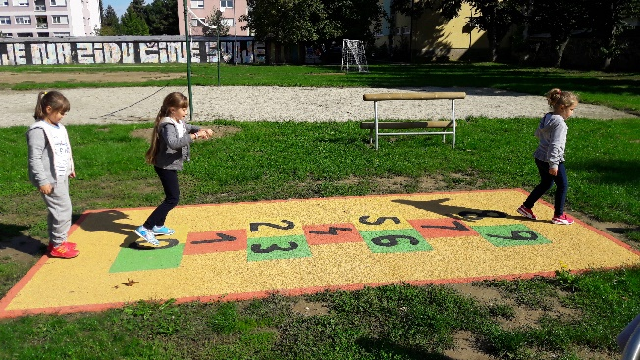
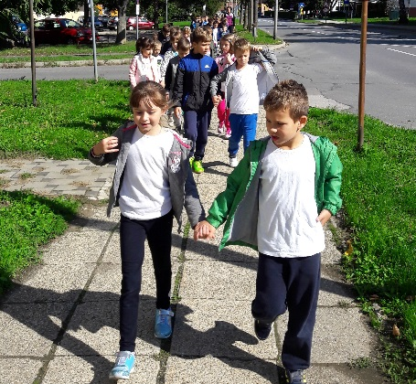

Sadnja biljaka
Učenici 3.c razreda sudjelovali su u sadnji ukrasnog bilja oko naše škole. Uz pomoć ljubaznih gospođa iz Komunalca u velike betonske posude posadili su ukrasni bršljan, zlatnu kuriku i kozju krv. Naučili su kako izvaditi biljku iz posudice, iskopati dovoljno veliku rupu u zemlji i kako nagrnuti i utisnuti zemlju oko posađene sadnice. Tako su na aktivan, zabavan i koristan način obilježili tjedan kretanja.

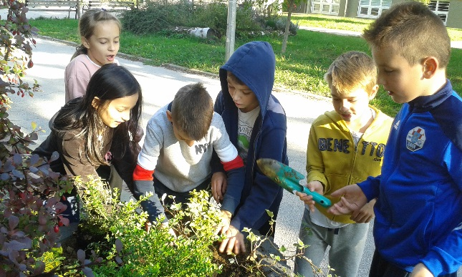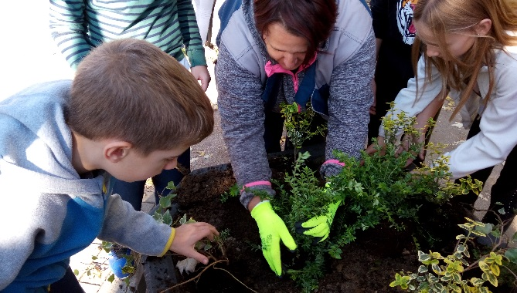

Šetnja do Crne gore
Učenici 2. i 4. razreda PŠ Vinica obilježili su Europski tjedan kretanja šetnjom do Crne gore i igrom u prirodi. Učenici su uživali u sunčanom vremenu i boravku na svježem zraku.

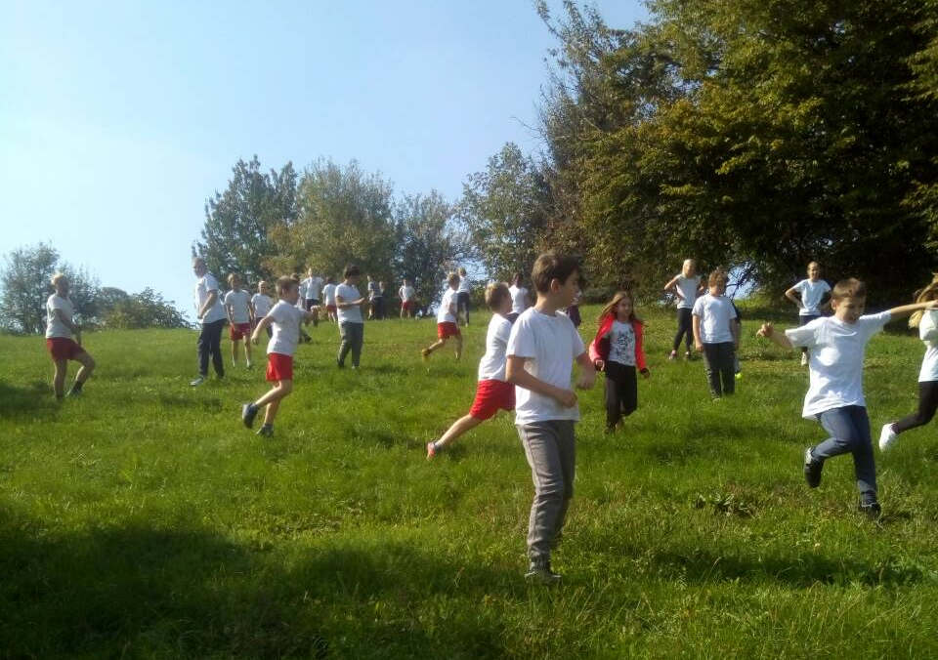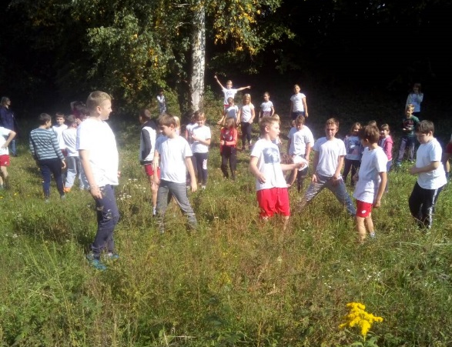

„Zumba nas pokreće“
Učenici 1. i 3. razreda PŠ Vinca su obilježili Europski tjedan kretanja radionicom zumbe koju je vodila majka našeg učenika Roka Matijaška Jelena Matijaško, licencirani pilates i zumba instruktor. Plesna zumba razbudila je i pokrenula učenike koji su uživali u odličnim koreografijama primjerenim njihovoj dobi.

